BM Software, Němčičky 84, 69107 Němčičky u Břeclavi
Vývoj, výroba, prodej a montáž docházkových a identifikačních systémů

Tel: 519 430 765, Mobil: 608 447 546
e-mail: bmsoft@seznam.cz
web: http://www.dochazka.eu

Docházka Start
základní docházkový systém

Docházkový systém Docházka Start je jednoduchý multiplatformní program určený k evidenci docházky zaměstnanců s možností importu dat o čipování příchodů a odchodů z biometrických terminálů BM-Finger. Program funguje jak na operačních systémech Windows, tak na operačním systému Linux a to jak ve 32 tak i 64 bitové variantě. Viz níže ukázka ze 64 bitového systému Fedora 23.

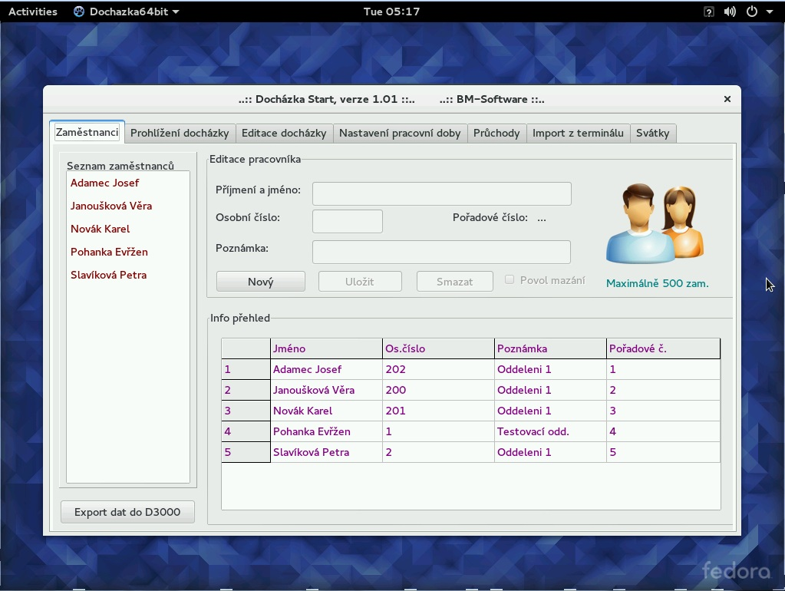

Program Docházka Start získáte na webu http://start.dochazka.eu/ přes položku Stáhnout v horním menu.
Pro instalaci na Windows nejlépe stáhněte hned první soubor Install.exe, který pak stačí jen spustit. Program se sám nainstaluje a vytvoří i ikonu na ploše. Pro Linux a ostatní platformy je postup přímo na webu popsaný.

Program je primárně jednouživatelský. Ale je možné spouštět jej ze síťového disku a používat na více počítačích najednou, pokud bude dodržena zásada, že více uživatelů needituje ve stejný čas docházku stejného zaměstnance. Všichni uživatelé ale mají v programu přístup ke všem funkcím.
Docházka Start je určena těm uživatelům, kteří mají jen minimální nároky na množství funkcí a nevyužili by tedy dražší profesionální systém Docházka 3000, který nabízí výrazně širší možnosti nastavení, sestav, víceuživatelský přístup, přenos dat z terminálů po síti LAN, má webové rozhraní, exporty do mzdových systémů atd. atd.

Níže následuje popis jednotlivých modulů Docházky Start.

1. karta - Zaměstnanci:

Na této kartě zadáváte do programu jednotlivé pracovníky, jejichž docházku budete evidovat. Kliknutím na tlačítko Nový se aktivuje formulář v sekci Editace pracovníka. Význam položky Příjmení a jméno je jasný.
Do položky Osobní číslo uvedete číslo, které bude mít tento pracovní přiděleno. Musí být vyplněna celým číslem v rozsahu 1 až 65530 a nesmí být shodné s číslem jiného pracovníka. Každý tedy bude mít jiné číslo. Pod tímto číslem je pracovník evidován také v biometrickém docházkovém terminálu. Právě přes toto číslo se prováží identifikace na terminálu s konkrétním zaměstnancem v Docházce Start.
Poslední pole Poznámka může obsahovat libovolnou informaci (telefonní číslo, středisko a podobně).
Tlačítkem Uložit nového pracovníka uložíte do databáze. Zobrazí se jak v levém přehledovém seznamu, tak ve spodní podrobné tabulce.

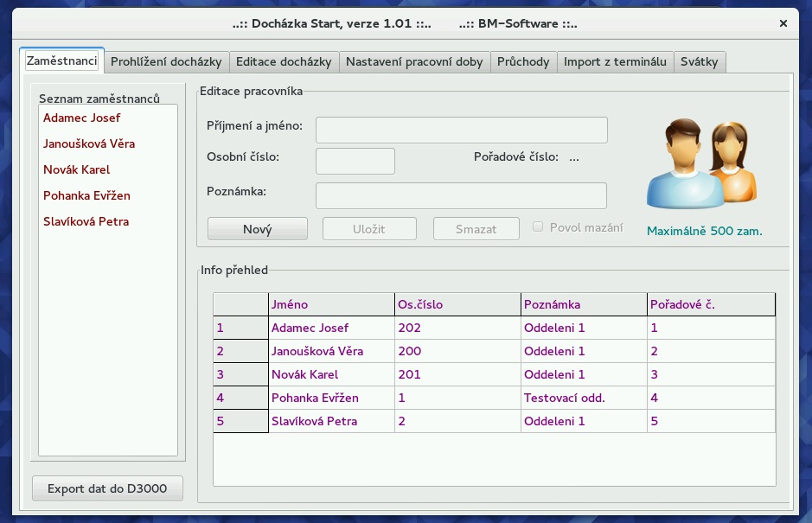

Pokud chcete upravit jméno již zadaného pracovníka či text poznámky, stačí na něj kliknout v levém seznamu nebo spodní tabulce. Přenese se do formuláře, kde provedete změnu (osobní číslo měnit nelze) a kliknete na Uložit.

Chcete-li pracovníka smazat, opět jej vyberete v seznamu. Ve formuláři zatrhnete položku Povol mazání, potvrdíte varovné hlášení a pak teprve lze kliknout na tlačítko Smaž. Program ale vymaže všechna data, která měl pracovník zadaná (včetně docházky, absencí, průchodů atd.). Tento krok je pak již nevratný.

Tlačítko Export dat do D3000 umožňuje přenést data všech pracovníků do systému Docházka 3000. Včetně docházky a absencí. Viz samotná sekce Migrace do Docházky 3000 níže v tomto návodu.
2. karta – Prohlížení docházky

Zde program zobrazuje načipované příchody / odchody a zadané celodenní absence. Počítá uznanou pracovní dobu, přesčasy a umí sám vkládat přestávky tak, aby splnil požadavky zákoníku práce.

Nejprve v horním výběrovém formuláři vyberete pracovníka a období, za které chcete docházku zobrazit.
V hlavní části je pak tabulka s přehledem docházky za jednotlivé dny. Den a datum jsou jasné. Pokud je na jeden den více záznamů, má den více řádků (viz ukázka níže na 5.1.2016).

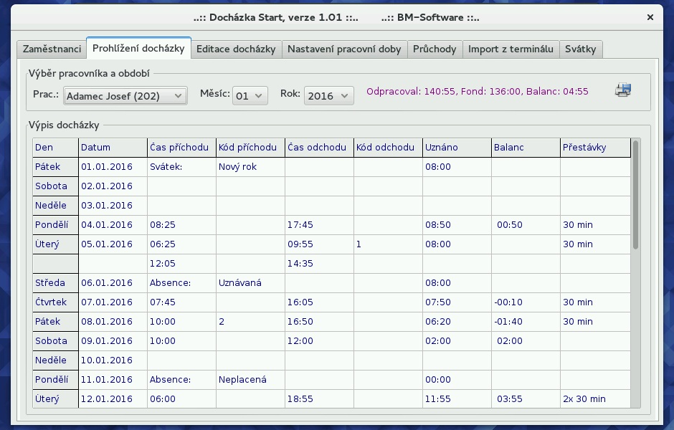

Přes ikonu tiskárny vpravo nahoře je možné uložit výpis do textového souboru, odkud jej pak přes svůj oblíbený textový editor (např. Word ) můžete vytisknout, poslat e-mailem a podobně.

V položkách Čas příchodu a Čas odchodu jsou časy pohybu zaměstnance během dne.

Položky Kód příchodu a Kód odchodu určují, zda pracovník při čipování uvedl nějaký kód přerušení pracovní doby (absence). Číslo 1 udává uznávanou absenci (například služební cesta) a číslo 2 pak neplacenou, nezapočítávanou či neuznávanou absenci (například náhradní volno). Pokud není uvedeno žádné číslo, jedná se o klasický příchod či odchod bez typu přerušení pracovní doby. Kód u příchodu říká, co dělal pracovník předtím, než přišel. Kód u odchodu naopak říká, na jakou absenci odešel.

Položka Uznáno pak zobrazuje, jaká část doby byla započtena do uznané pracovní doby a bude tedy proplacena. Je ovlivněna nastavením na kartě Nastavení pracovní doby a jsou od ní odečteny přestávky.

Ve sloupci Balanc je pak výše přesčasu (nebo nedočasu) oproti dennímu fondu z nastavení pracovní doby.

Poslední sloupec Přestávky pak určuje, kolik bylo odečteno povinných přestávek. Na každých 6 hodin uznané sečtené denní pracovní doby je odečtena jedna půlhodinová přestávka.

V horní části jsou pak fialovou barvou uvedeny celkové součty za zvolený měsíc. Pokud se jedná o aktuální měsíc, je počítáno pouze do dnešního dne, aby byla umožněna průběžná kontrola plnění pracovní doby.
Podrobné vysvětlení k algoritmu výpočtu je uvedeno v popisu karty Nastavení pracovní doby. Zde jen stručně shrneme některé případy z výše uvedené ukázky.

Na 1. den je zobrazen svátek. Takže je uznaný celý denní fond k proplacení.
Na soboty a neděle není v tomto případě v nastavení pracovní doby uveden žádný fond, takže nemusí pracovat.

V pondělí 4.1. pracovník pracoval déle než nastavený 8 hodinový fond, takže mu vznik přesčas 50 minut, který bude uznán k proplacení.

Na úterý 5.1. má pracovník v tabulce zobrazeny dva řádky. Přišel ráno na 3,5 hodiny do práce a poté odešel v 9:55 na uznávanou absenci (kód 1 u odchodu), například k lékaři. Od něj se vrátil ve 12:05 a dále ještě 2,5 hodiny pracoval. Celá tato doba od 6:25 až do 14:35 je tedy uznaná. Pokud je ale doba fyzické přítomnosti na pracovišti kratší než denní fond, zkrátí program uznanou absenci tak, aby nevznikl přesčas. Proto je uznáno jen 8 hodin a 10 minut navíc není započteno.

Na středu 6.1. má pracovník na celý den nahranou uznávanou absenci. Například dovoleno, nemoc, služební cestu a podobně. Proto je ve sloupci Uznáno uplatněn celý fond.

Ve čtvrtek 7.1. odpracoval pracovník méně než 8 hodin, proto mu vznik ve sloupci Balanc nedočas (záporný přesčas), který se i v celkovém měsíčním sumáři samozřejmě projeví.

V pátek 8.1. přišel až v 10 hodin a u příchodu je kód 2, tedy neuznávaná (neproplácená) absence. Například náhradní volno. Doba se tedy začne počítat až opravdu v 10 hodin a do odchodu pracovní odpracoval 6 hodin a 50 minut. Protože práce překročila 6 hodin, je odečtena jedna půlhodinová přestávka a tak je celková uznaná doba je 6:20. Chybějících 1:40 je pak záporný nedočas v balanci.

V sobotu 9.1. přišel pracovník na 2 hodiny do práce. Pracovat ale nemusel (v nastavení prac. doby je nulový fond), takže vše je započteno i do přesčasu. Podmínkou započtená je, že v nastavení pracovní doby je interval začátku a konce uznávané doby nastaven na nenulový rozsah, který umožní přítomnost započítat (zde 6:00 až 14:00). Pokud by byl interval v nastavení pracovní doby nulový, nebyla by práce vůbec uznaná. Stejně tak pokud by se interval míjel s dobou práce, případně ji kryl jen částečně (pak by byla uznaná jen společná část).

Na pondělí 11.1. má pracovní nahranou neplacenou absenci. Tento den tedy nemá žádnou uznanou pracovní dobu, ale nemá ani záporná balanc. To by měl v případě, kdyby na pondělí nebyla nahraná ani tato absence. Pak by měl nepřítomnost nadpracovat. Pokud má ale jako v tomto případě nahranou neplacenou absenci, tak nadpracovávat nemusí, den se nepočítá ani v sumáři do fondu.

V úterý 12.1. pak má celkový čas přítomnosti na pracovišti 12 hodin a 55 minut. Jsou odečteny dvě přestávky. Po prvních 6 hodinách jedna (od 12:00 do 12:30) a pak po dalších 6 hodinách druhá (jakoby od 18:30 do 19.00). Tu program odečíst musel, protože po první přestávce pak pracovník pracoval zase více jak 6 hodin.
Po odečtení přestávek je tedy započteno 11:55 uznané práce. Paradoxně pokud by pracovník místo v 18:55 odešel již v 18:30, měl by uznáno o 5 minut více, protože program by nemusel uplatňovat druhou přestávku, aby vyhověl legislativě.

Pokud Vám nestačí jen dva typy absencí, či chcete nastavovat různá zaokrouhlování časů a výpočtů, podrobně nastavit přestávky, zadat třeba pevné přestávky či je úplně zakázat, pořiďte systém Docházka 3000, který má opravdu výrazně větší možnosti konfigurace, umožňuje práci s převody přesčasů, evidenci nároků dovolený, vyhodnocení nemocenských, proplácení náhrad na služebních cestách, nastavování výjimek atd. atd. Možnosti nastavení výpočtu v Docházce 3000 zajistí, že si celý výpočet nakonfigurujete přesně dle vašich požadavků. Umožňuje také například práci na směny atd. Například noční práce, kterou Docházka Start vůbec nepodporuje, má v Docházce 3000 široké možnosti nastavení.

Na výše uvedeném příkladě jsme se pokusili demonstrovat co nejvíce možných případů započítávání pracovní doby. Proto níže uvedeme běžnou ukázku výpisu docházky, který není tak komplikovaný.

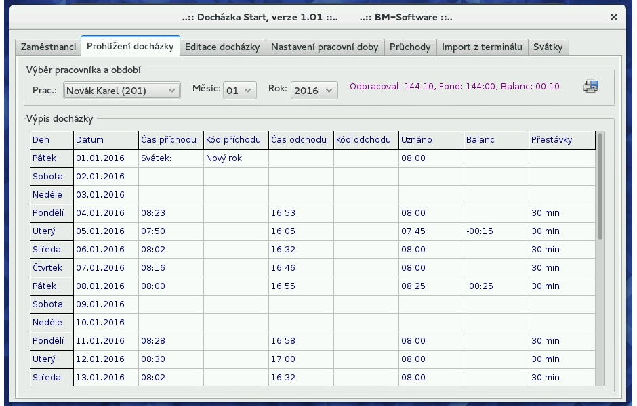

Nezapomeňte, že pro rychlí pohyb po záznamech v tabulkách (i na jiných kartách) lze pohodlně použít rolovací kolečko počítačové myši. Případně kliknout na některou buňku a pohybovat se pomocí kláves s kurzorovými šipkami.

Jednoduchý tisk sestavy v textové podobě je dostupný přes levou vrchní ikonu tiskárny s disketou. Výstupem je opravdu základní textový soubor bez formátování. Jestli dáte přednost pěknějším sestavám, tak velké množství graficky zpracovaných sestav nabízí Docházka 3000, na kterou lze kdykoli přejít.
Kdyby se po kliknutí na ikonu tiskárny při ukládání sestavy na disk zobrazilo chybové hlášení o špatném názvu souboru nebo chybě práv, je třeba program Docházka Start spustit přes pravé tlačítko myši volbou Spustit jako správce a soubor sestavy ukládat do složky s jednoduchým názvem, např. složka C:\tisk\ tedy aby v názvu nebyly mezery, znaky s českou diakritikou a podobně, protože s tím může mít program problém například na počítači s anglickou verzí Windows. Stejně tak při ukládání sestav do CSV souborů přes excelovou ikonu.

U Docházky 3000 můžete nastavovat přístupová práva pro jednotlivé uživatele, takže někdo se dostane jen na prohlížení své vlastní docházky a jinam ne, ani do jiných modulů. Vedoucím povolíte prohlížení docházky všech oddělení, která pod ně patří a třeba i nějakou editaci či převádění přesčasových hodin. Tyto a mnohé další funkce zde popisovaná jednoduchá Docházka Start vůbec nemá.

3. karta – Editace docházky

Tento modul slouží k možnosti dodatečných úprav načipované docházky, nahrávání celodenních absencí či vkládání nový záznamů o příchodech a odchodech.

V levé horní části nejprve vyberete pracovníka a období, které chcete editovat. V tabulce ve spodní polovině se pak zobrazí jednotlivé záznamy k editaci.

Kliknutím na zvolený den je pak možné založit buď novou práci (příchod / odchod) tlačítkem Nový , nebo novou celodenní absenci tlačítkem Nová.

Pokud kliknete na záznam dne, ve kterém již nějaká práce či absence zadaná je, přenesou se zadané údaje do odpovídající sekce horní editační části a pak lze tento existující záznam upravit změnou hodnot a potvrzením pomocí tlačítka Ulož. Nebo lze vybraný existující záznam smazat pomocí tlačítek Smaž u odpovídajících položek v hodní části obrazovky.
Sloupeček Přítomen nezobrazuje uznanou pracovní dobu, ale jen rozdíl časů odchodu a příchodu.

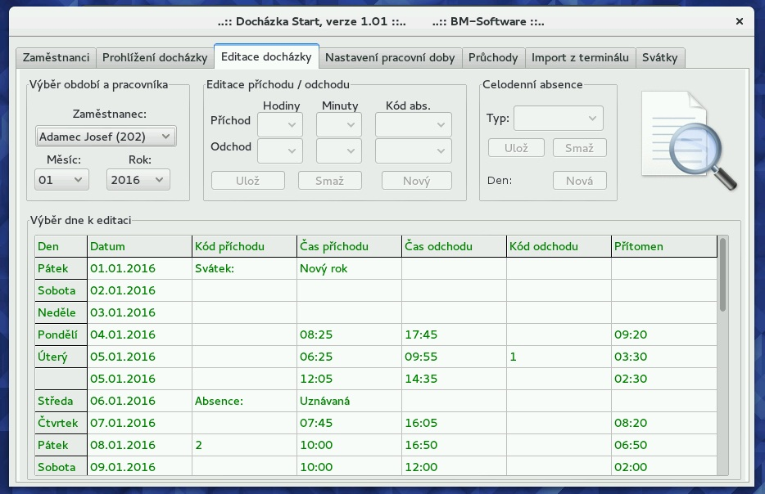

Pokud nahrajete Docházku Start na síťový disk a nasdílíte do ní přístup ostatním uživatelům, dodržujte zásadu, že jednoho pracovníka může editovat ve stejnou dobu jen jeden uživatel. Toto omezení nemá Docházka 3000, která má navíc webové rozhraní, takže není třeba sdílení disků a uživatelé nemají přímý přístup k datovým souborům a nemohou je tedy poškodit či smazat.

V Docházce Start platí navíc editační omezení, že na den státního svátku nelze vložit práci ani absenci. Na den s existující celodenní absencí pak nelze vložit práci (absence by se musela nejprve vymazat). Tato omezení neplatí u Docházky 3000.

Stejně tak lze u Docházky 3000 nastavovat přístupová oprávnění pro různé uživatele. Takže někdo se nedostane na editaci vůbec, vedoucím umožníte editaci třeba jen podřízená oddělení, personalistu pustíte na všechny,. přitom lze poznat, kdo, kdy, z jakého PC a který záznam opravil a jak vypadal záznam před opravou.
4 – Nastavení pracovní doby

Na tomto místě provádíte nastavení uznávané pracovní doby a pracovního fondu na jednotlivé dny týdne.
Kliknutím na odpovídající záznam ve spodní tabulce se nabídne v horní části jeho editace. Na každý den týdne tedy můžete upravit 3 parametry.

Začátek uznávané pracovní doby – určuje, od kolika hodin se přítomnost na pracovišti uznává jako placená pracovní doba. Pokud si pracovník čipne příchod dříve, nemá rozdíl časů uznaný. Pokud si čipne později a uvede kód 1 pro uznávanou absenci, začne program počítat uznanou dobu od zde uvedeného času začátku (dokud nedojde k uznání delší doby než zde nastavený fond).

Konec pracovní doby – určuje, do kdy je přítomnost na pracovišti uznávaná jako placená pracovní doba. Pokud si odchod čipnete později než je zde uvedený čas, není doba navíc započtena. Pokud si čipne dříve a uvedete kód 1 uznávané absence, je započtena doba až do zde uvedeného času konce (opět pokud nedojde k přesahu uznané doby přes dále nastavený fond)

Fond pracovní doby – udává počet hodin (a minut), které by měl pracovník tento den týdne odpracovat. Pokud odpracuje méně (a nemá navíc uznávanou absenci), vznikne nedočas zobrazený na výpise docházky záporným číslem ve sloupci Balanc. Pokud odpracuje více než udává zde uvedený fond, vznikne přesčas (kladný balanc) a ten si může případně v rámci měsíce vybrat odpracováním kratší pracovní doby nebo neplacenou absencí (kód 2 u příchodu či odchodu).

Pokud na některý den nastavíte nulový fond i nulový začátek a konec (níže neděle), jedná se o volný den a případná práce není vůbec uznaná. Pokud nastavíte nulový fond, ale začátek a konec nenulový (níže sobota), jedná se o nepracovní den, ale případná přítomnost v rámci časů je počítána jako přesčas.

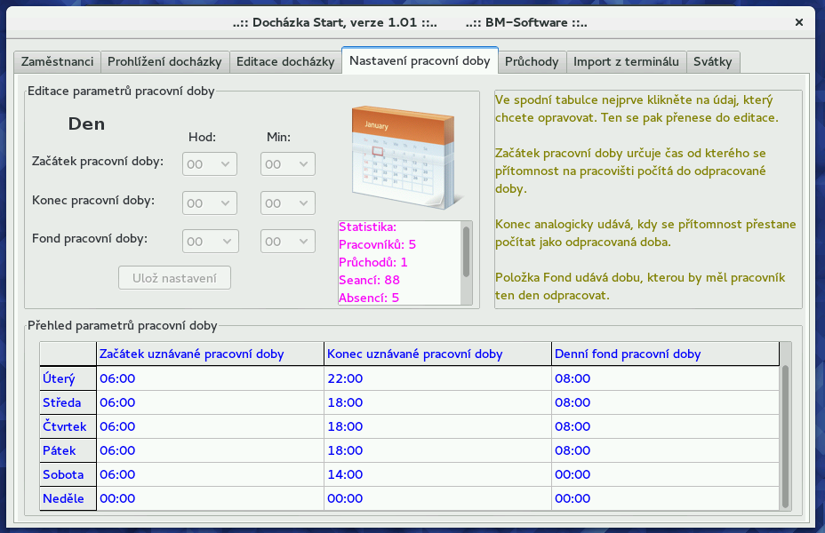

Tato nastavení jsou poměrně jednoduchá. Pokud potřebujete složitější konfiguraci, více různých nastavení pro různé pracovníky, jiná nastavení pro denní, odpolední či noční směnu, přejděte na Docházku 3000.

Pole Statistika zobrazuje sumární údaje z databáze.
V nastavení pracovní je třeba začátek a konec nastavit na takové hodnoty, aby měli pracovníci možnost odpracovat denní fond s tím, že přestávky nejsou uznané do odpracované doby. Takže při 8 hodinové pracovní době musí být interval začátek-konec alespoň o půl hodiny delší (např. 6:00 až 14:30).

5 – Průchody

Na této kartě lze zobrazit přehled přesných časů čipování pracovníků na terminálech. Průchody nejdou editovat, takže pokud si některý pracovník dodatečně v editaci docházky upravil čas příchodu či odchodu, nebo zadaný kód přerušení, stále lze v průchodech dohledat skutečný původní čas čipnutí

V horním menu v položce Období vyberete měsíc a rok, který chcete prohlížet. Zobrazeny jsou jen ty měsíce, ne kterých existuje alespoň jedno čipnutí.

V položce Pracovník můžete výpis omezit jen na vybraného zaměstnance, takže se snadněji dohledávají původní údaje pracovníka.

Položka Třídění umožňuje výpis spodní tabulky setřídit podle určitého sloupce. To lze mimochodem také přímo kliknutím na název sloupce v samotné tabulce. Výchozí položka Netřídit zobrazuje záznamy v tom pořadí, v jakém byly importovány z terminálů. Dále lze třídit podle Jména, Datumu a Osobního čísla.
Pokud setřídění vyvoláte kliknutím na název sloupce přímo v tabulce, lze třídit i podle kódu absence a navíc druhým kliknutím na název stejného sloupce setřídit záznamy v opačném pořadí.

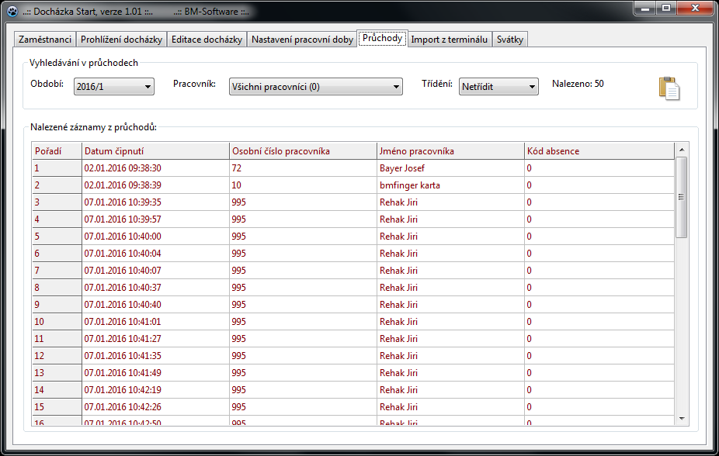

Tabulka průchodů se navíc automaticky používá i při importu dat z terminálu ke kontrole, zda již stejný záznam nebyl dříve importován. Takže pokud v terminálu nemažete data, nebo stejný datový sobor naimportujete opakovaně, nehrozí vznik duplicit zdvojením již dříve zpracovaných záznamů. Hlavní nevýhodou průběžného nepromazávání dat v samotném terminálu tedy je zpomalování nových importů, protože se kontroluje stále více a více již dříve stejně nahraných dat.

6 – Import z terminálů

Na této záložce provádíte import dat načipovaných příchodů a odchodů z terminálů BM-Finger.

Podle návodu nejprve uložíte na samotném terminálu data na USB flash disk – flešku. Poté přepojíte flešku do počítače a přes tlačítko Procházet na této kartě vyberete z flešky soubor 1_attlog.dat. Pokud máte terminálů více, buď provádějte stahování a importy dat jednotlivě, aby si vzájemně nepřepsali na flešce uložený soubor. Nebo v menu terminálu můžete nastavit jeho číslo (Device ID, ID zařízení a podobně) každému terminálu jinak a poté bude mít každý svůj vlastní soubor (1_attlog.dat, 2_attlog.dat, 3:attlog.dat atd. atd.) takže pak postupně naimportujete z flešky více souborů.

Dále vyberete typ terminálu, aby se správně převedli kód absencí terminálu na typy v docházce. Například u BM-F702 se absence pod klávesami F2 (služební cesta) a F3 (lékař) naimportují jako kód 1, tedy uznávaná absence započítaná do odpracované doby. Absence F4 (oběd) jako kód 2, tedy neplacena a nezapočtená.
Položka Data z D3000 bude vysvětlena dále – umožňuje import z Docházky 3000 do Docházky Start.

Nakonec kliknete na tlačítko Spusť import dat a na ukazateli Průběh importu můžete sledovat rychlost načítání. Jednotlivé řádky importu se zobrazují i v pravém horním poli místo původní nápovědy. Po doběhnutí importu je zobrazeno hlášení s celkovým počtem záznamů, počtem duplicit (již dříve nahrané identifikace) atd. Importovaná data se pak samozřejmě přenesou i do ostatních částí programu.

Ve spodní tabulce pak přibude nový řádek se sumářem importovaných záznamů. Zde lze prohlížet historii importů (kdy byl proveden, jaký interval čipnutí obsahoval a počet záznamů každého importu).
Jak bylo uvedeno v předchozím bodě, nevadí opakovaný import již dříve přenesených dat, nevznikne duplicita.

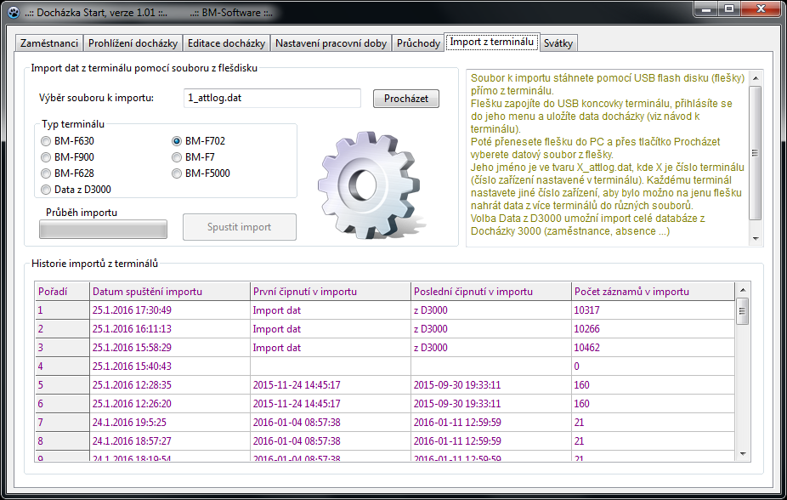

Pokud máte více terminálů, nesmí zaměstnanci v průběhu dne používat různé terminály. Musí platit alespoň pravidlo, že terminál, na kterém čipovali příchod, musí použít i pro následující odchod. Nelze tedy čipnout příchod na jednom terminálu a následující navazující odchod na jiném. Došlo by k poručení synchronizace párů příchod – odchod a data v prohlížení docházky by byla chybná. Toto omezení neplatí u Docházky 3000, kdy terminály přenáší data po síti LAN průběžně samy a párování si program vždy umí správně ošetřit.
7 – Svátky

Poslední záložkou je nastavení státních svátků.

Kliknutím na tlačítko Nový v horní sekci lze založit nový státek. Pokud je státek každý rok ve stejný den, ponecháte rok nulový a vyplníte jen den, měsíc a název. Pokud se datum svátku mění (Velikonoce), vyplníte i rok. Tlačítkem Uložit nový svátek uložíte do databáze.

Pokud chcete editovat či smazat již zadaný svátek, najdete jej ve spodní tabulce a kliknete na jeho název. Přenese se do horního formuláře, kde jej můžete buď upravit a uložit, nebo tlačítkem Smaž naopak vymazat.

V programu platí pravidlo, že na den svátku nelze nahrávat práci (příchody,odchody) ani absence. Toto omezení nemá až Docházka 3000.

Svátek je vždy uznán jako placeny dle nastavení fondu pracovní doby na den v týdnu, na který připadne. Pokud je fond na tento den nulový (například víkend), svátek se samozřejmě neplatí.

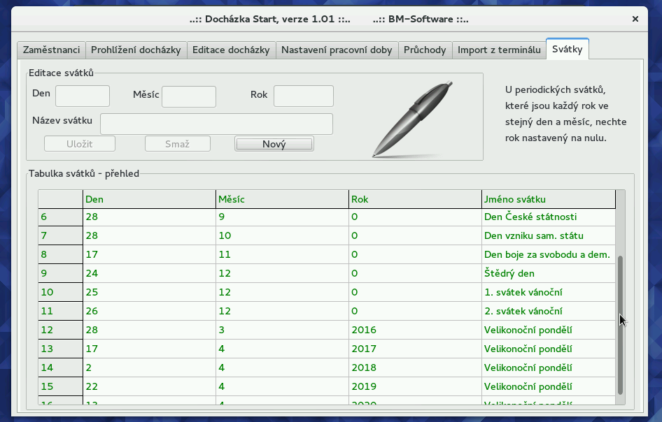

Přenos dat z Docházky Start do Docházky 3000

Pokud používáte Docházku Start již nějakou dobu a přestávají Vám stačit její jednodušší funkce a menší možnosti nastavení, nemusíte se při přechodu na Docházku 3000 vzdát již zadaných dat. Data zaměstnanců, příchody, odchody, přerušení, celodenní absence, průchody atd. lze velice jednoduše vyexportovat z Docházky Start do souboru a v Docházce 3000 je naimportovat. Zde je postup:
V Docházce Start na první kartě Zaměstnanci kliknete vlevo dole na tlačítko Export dat do D3000

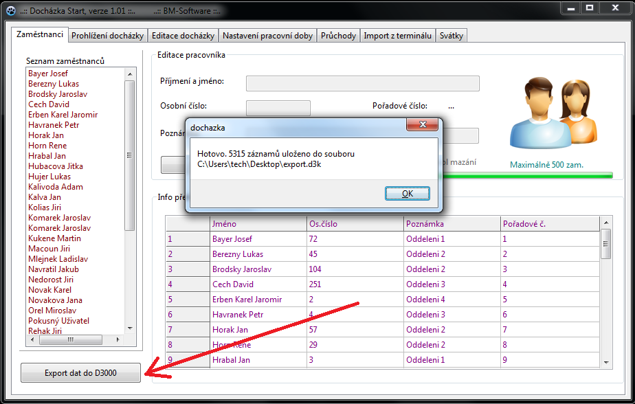

Program se vás zeptá, kam chcete uložit soubor export.d3k. Dáte jej třeba na plochu.
Poté si pustíte Docházku 3000 , přihlásíte se jako administrátor a v menu Ostatní / Docházka Start v modré sekci pro import vyberete přes tlačítko Procházet dříve uložený soubor export.d3k z plochy. Poté zadáte ještě jednou admin. heslo a kliknete na tlačítko Import z Docházky Start do Docházky 3000.

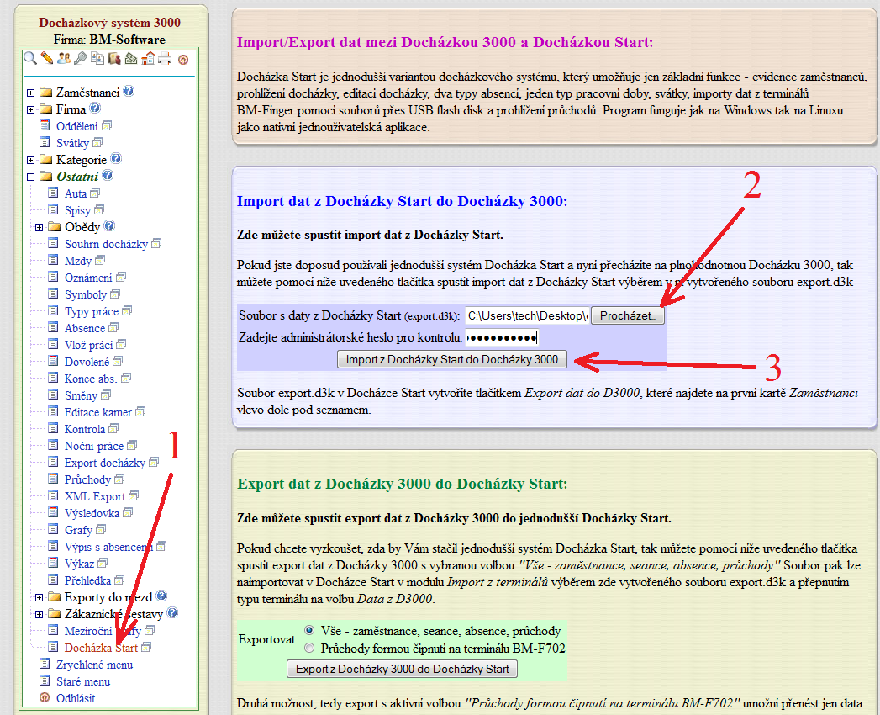
Načtou se zadaná data zaměstnanců, příchodů, odchodů, absencí a průchodů. Duplicitní data program vynechá. Pak již docházku můžete zpracovávat v Docházce 3000 s využitím jejich funkcí a rozsáhlých možností konfigurace. Všem pracovníkům se přidělí kategorie 1 a jsou zařazeni do prvního oddělení.

Přenos dat z Docházky 3000 do Docházky Start

Systém ale umí i opačný přenos dat, tedy z Docházky 3000 do Docházky Start.

Program Docházka Start totiž mají zákazníci velké Docházky 3000 zdarma. Takže pokud mají jen minimální nároky na funkce systému a Docházka 3000 je pro ně zbytečně rozsáhlá, mohou zkusit použít prostší Docházku Start přímo na svých datech, která již mají zadaná.

Stačí v Docházce 3000 v menu Ostatní / Docházka Start ve žluté sekci dole nechat zatrženou volbu Vše... a kliknout na tlačítko Export z Docházky 3000 do Docházky Start (viz předchozí obrázek). Program se také zeptá, kam chcete uložit datový soubor export.d3ki a data do něj vyexportuje (zaměstnance, příchody, odchody a absence).

Poté spustíte Docházku Start a v záložce Import z terminálů vyberete v soubor export.d3k vytvořený
v Docházce 3000. Typ terminálu přepnete na Data z D3000 a kliknete na Spustit import.

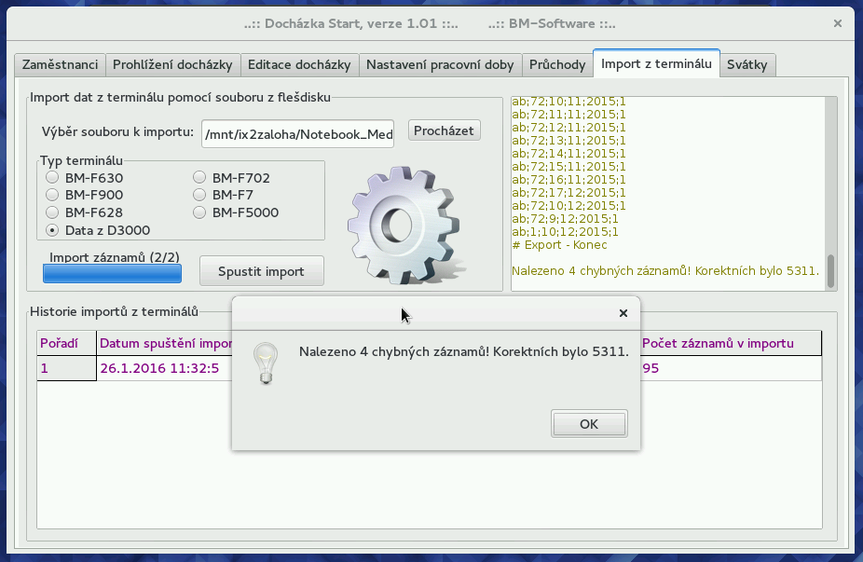

Program naimportuje data zaměstnanců, příchodů, odchodů, absencí a průchodů z Docházky 3000 do Docházky Start. Na výše uvedeném obrázku je vidět hlášení o 4 chybách. Je to způsobeno tím, že v Docházce Start již byly zadaní 4 zaměstnanci a tak import těchto 4 program přeskočil, aby nevznikla duplicita. Stejně tak by vynechal i ostatní shodné údaje (pracovní doba, absence, průchody). Při importu se tedy kontrolují a přeskakují již existující záznamy.

Neimportuje se nastavení svátků (ty program založí sám) a hlavně nastavení pracovní doby a celá řada dalších parametrů, které jednoduchá Docházka Start prostě neumí použít.
Druhou možností, jak přenést data do Docházky Start z Docházky 3000 je simulace importu dat z terminálu BM-F702. Docházka 3000 umí svou databázi průchodů uložit do formátu, jaký je použit v datových souborech terminálů. Takže se nepřenáší seznam zaměstnanců, příchodů, odchodů a celodenních absencí, ale jen prosté časy čipování.

Tento postup spočívá vtom, že v Docházce 3000 přepnete před exportem výběrovou položku na volbu „Průchody formou čipnutí na terminálu BM-F702“. Vše ostatní je stejné. Výsledný soubor se však jmenuje
1_attlog.dat a v Docházce Start jej naimportujete se zatrženým typem terminálu BM-F702. ¨
Zaměstnance však již musíte mít v Docházce Start předem zadané pod stejnými osobními čísly, jaké používají v terminálu, případně v Docházce 3000 v položce Index ve správě zaměstnanců.

Aktivace programu

Program lze volně stáhnout na webu http://start.dochazka.eu / , ale jedná se o demoverzi fungující 3 měsíce. Po třech měsících se program přepne do režimu, kdy umožní evidenci jen s 5 zaměstnanci. Ostatní v databázi zůstávají dál, ale nejsou přístupní. Na výše uvedeném webu je však možné pořídit plnou verzi programu bez tohoto omezení doby funkčnosti a počtu pracovníků. Proveďte to ale až poté, co program začne při startu vypisovat hlášení o demoverzi. Ne dříve. Obdržíte licenční číslo, které se zadá v programu na kartě Svátky tak, že kliknete na tlačítko Nový. Položky Den, Měsíc a Rok nastavíte na nulu a do políčka Název svátku zadáte licenční číslo (viz následující obrázek). Nakonec kliknete na tlačítko Uložit.

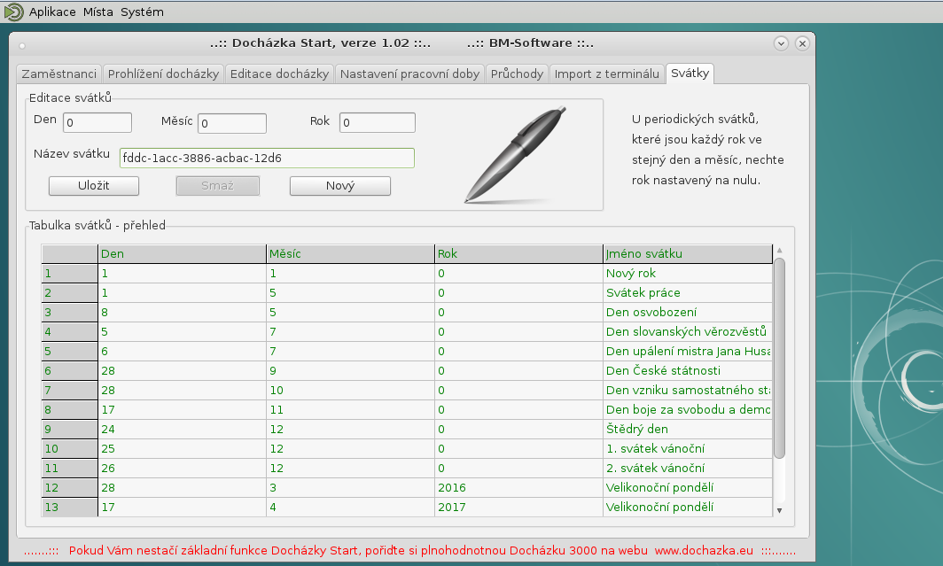

Program poté vypíše hlášení, že položka den je neplatná, ale hlášení stačí potvrdit a pokud jste údaje vyplnili správně (nulové položky datumu a korektní licenční číslo), zobrazí se hned druhé hlášení o úspěšné aktivaci licence. Program se pak ukončí a jakmile jej spustíte znovu, již bude fungovat bez omezení jako plná verze.

Pro uživatele programu Docházka 3000 je licence programu Docházka Start k dispozici zdarma. Licenční číslo pro Docházku Start získáte po zaslání čísla faktury za Docházku 3000 na e-mail bmsoft@seznam.cz.
Záloha dat

Program přímo v sobě neobsahuje funkci pro zálohování, ale stačí jednoduše zazálohovat obsah složky, ze které jej spouštíte. V této složce jsou totiž všechny datové soubory, které program používá. Jedinou podmínkou je, aby v době zálohování napracoval s programem žádný uživatel (neprováděl zápisy, editace a importy).

Zálohy určitě provádějte. Zejména pokud jste kopuli plnou verzi, zálohujete tím i licenci programu. Původní licenční číslo totiž nelze později opakovaně použít.

Někteří uživatelé si program nahrají přímo na flešku s tím, že tam mají jak verzi pro Linux, tak pro Windows. Podle toho, s jakým systémem právě pracují, si spustí odpovídající program a mají vždy přístup ke všem datům. Tuto „flešku“ zároveň používají i pro stahování dat ze samotného terminálu. Takže vše je kompletně na jednom místě. Při takovém způsobu používání, který má jistě své výhody, ale doporučujeme obsah flešky pravidelně zálohovat. Tato paměťová média mají oproti klasickému pevnému disku výrazně omezený počet zápisů daný výrobní technologií a dokáží bez varování „umřít“. Proto nezapomínejte na pravidelné zálohy jejich obsahu.

Závěr

Zde popisovaná Docházky Start je tedy velice odlehčenou verzí základního docházkového systému. Svými funkcemi se plnohodnotné Docházce 3000 nemůže rovnat. Přesto existuje řada uživatelů, kterým tento velice jednoduchý systém vyhovuje a mají jistotu, že pokud by se později rozhodli přejít na plnohodnotnou Docházku 3000, přenesou bez problému svá data ze stávajícího prostšího programu a jen začnou využívat pokročilejší funkce bez nutnosti nového ručního naplnění databáze od začátku. Přechod je tedy plynulý a rychlý.

Docházka Start je rovněž multiplatformní systém. Funguje na 32 i 64 bitových verzí jak Windows tak Linuxu. U Linuxu je podporované platforma x86, x64 a dále ARM.
U Windows byly testovány tyto verze: 98, NT4, 2000, XP, Vista, 7, 8, 10, serverové 2003, 2008R2 a 2012.
U Linuxu pak tyto distribuce: Debian 8, Fedora 16 až 23, Centos 6, Ubuntu 12 a 14, Linux Mint 17
Dále distribuce Raspbian na minipočítačích Raspberry PI 2 a Banana Pi s ARM procesory.
Dostupná je i verze programu pro počítače Apple s operačním systémem Mac OS X.
Docházka funguje i na operačním systému ReactOS verze 4. Nefunguje na Windows 95 a starších.

Program stačí pouze zkopírovat z CD či stáhnout z internetu a spustit. Není třeba nic složitě instalovat a konfigurovat. Používá svou vlastní souborovou databázi, kterou si sám založí v souborech vlastního adresáře bez nutnosti předem instalované podpory či nějakých knihoven. Vše je tedy snadné, zprovoznění zvládne i laik.

Složitější ale samozřejmě není ani instalace Docházky 3000, která se sice instaluje z CD, ale stačí jen spustit instalační program a kliknout na Instalovat. Vše se zprovozní automaticky a pak stačí jen kliknout na novou ikonu na ploše.

Novinky vyšších verzí:

Verze 1.04 ze 4.2.2016

Do programu byla přidaná možnost exportu výkazu docházky do CSV souboru, které lze dále zpracovávat či tisknout v programech jako j Excel z MS Office, LibreOffice, OpenOffice a podobných. Export spustíte tak, že na kartě Prohlížení docházky vyberete pracovníka a období, které chcete exportovat. Poté kliknete na zelenou ikonu se znakem X a nápisem CSV v pravém horním rohu. Viz obrázek níže. Program se zeptá, kam chcete soubor uložit a po potvrzení jej vytvoří. Pokud se zobrazí chyba, je problém buď v právech, nebo v názvu souboru či cesty nesmí být mezera či diakritika – funguje např. cesta c:\data\export.csv (viz str.5 dole)
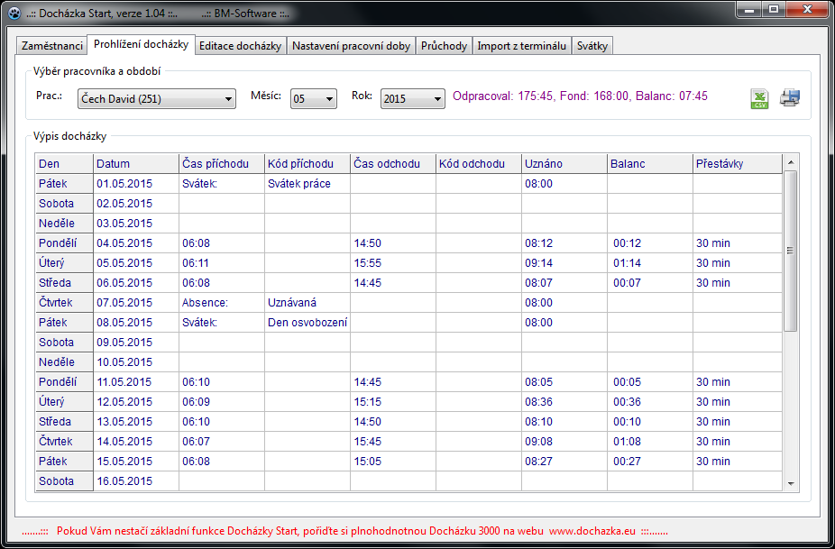

Poté můžete na vytvořený soubor přímo kliknout, nebo spustit Excel či jiný tabulkový program a soubor by se měl rovnou zobrazit ve správném formátu. Pokud bude vše jen v jednom sloupci, stačí zvolit funkci „Text do sloupců“ či podobnou, jako oddělovač zvolit středník, kódování nastavit na UTF-8 a převod potvrdit. Poté již budete mít soubor správně převeden do sloupců a řádek pro další úpravy či tisk. Viz následující obrázek.

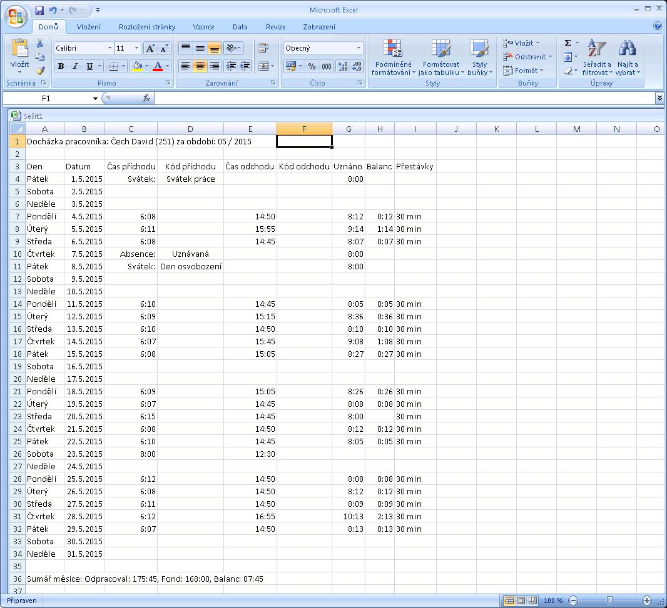
V Excelu z MS Office 2007 je někdy třeba otevřít nový prázdný sešit a v něm zvolit Data / Načíst Externí data / Z Textu. Poté již dle výše uvedeného zvolit kódování UTF-8 viz obrázek:

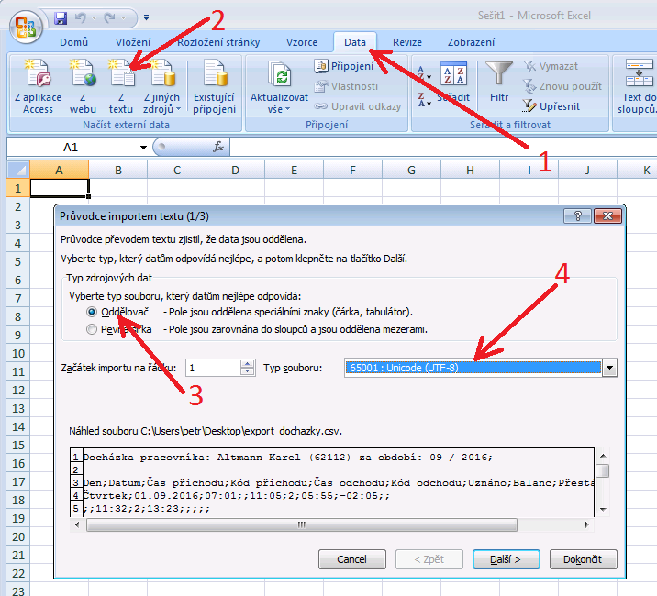

V dalším kroku se zvolí jako oddělovač pouze středník a přes tlačítko Dokončit a potvrzení cílové oblasti je soubor naimportován.

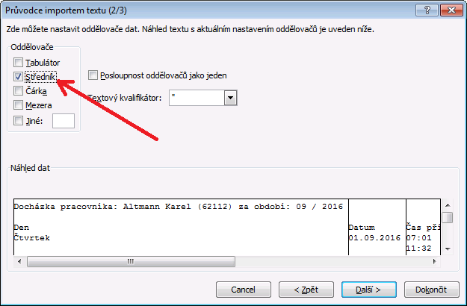

Pokud používáte tabulkový program Calc z LibreOffice či OpenOffice, spustí se průvodce importem automaticky sám při otevření CSV souboru. Opět se použije k´dování UTF-8 a jako oddělovač se vybere pouze středník. Viz obrázek:

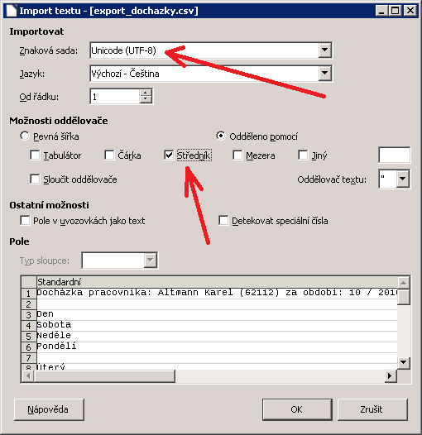

Po zvolení kódování UTF-8 a nastavení oddělovače na středník již stačí kliknout na OK a soubor se otevře:

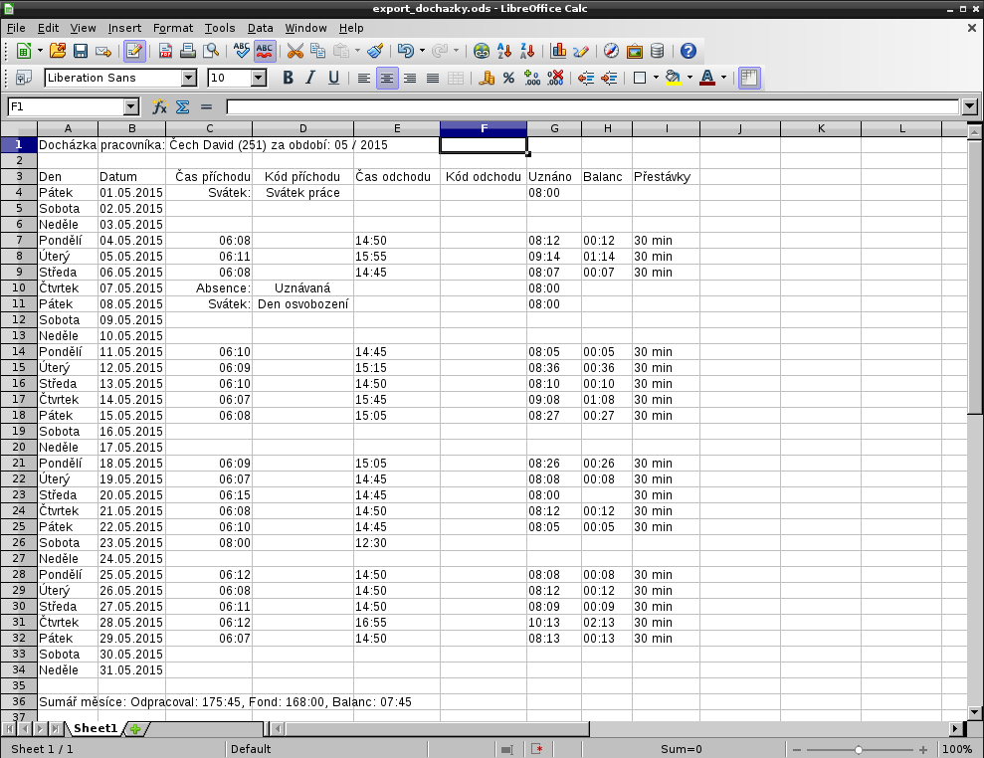
Verze 1.05 z 5.9.2016

Program si nyní pamatuje, jakého zaměstnance jste naposledy prohlíželi či editovali a v jakém období (měsíc a rok). Takže když přecházíte z prohlížení docházky do editací, nabídne se k editaci ten pracovník a období, kterého jste předtím prohlíželi. Funguje to i opačně, takže když někomu upravíte docházku a chcete zkontrolovat výpočet v prohlížení, nepřepne se výběr na abecedně prvního pracovníka a aktuální měsíc jako dříve, ale zobrazí se výpis toho zaměstnance (a období), kterého jste právě editovali.

Pokud chcete rychle zrušit předvýběr pracovníka a období, klikněte v Editaci na ikonu lupy vpravo:
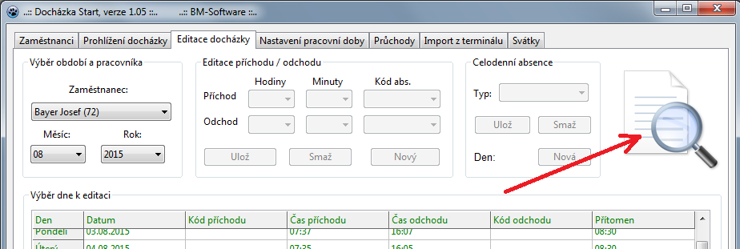

Verze 1.06 z 9.11.2016

Verze obsahuje hlavně úpravy nutné pro funkci programu i na počítačích Apple s operačním syst. Mac OS X.

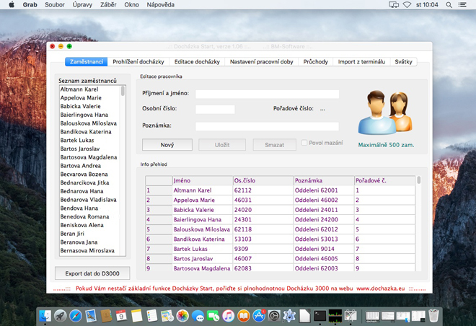

Verze 1.07 z 6.1.2017

Do programu byla přidaná podpora pro import dat z terminálu BM-F201 na bezkontaktní RFID karty a čipy.
Byla také úspěšně ověřena funkčnost na Windows Serveru 2016.

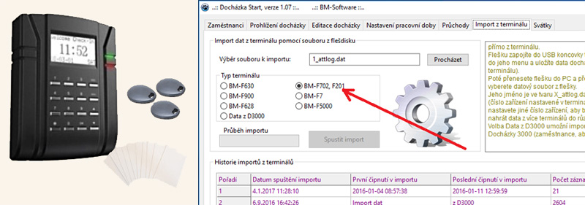

Verze 1.08 z 23.11.2017

Nyní je možné zakázat odečítání půlhodinových přestávek po každých 6 hodinách uznané součtové denní pracovní doby. Pokud tedy chcete, aby program přestávky neodečítal, stačí na kartě „Nastavení pracovní doby“ kliknout ve spodní části „Přehled parametrů...“ na libovolný den, poté zrušit zatržítko u nové položky Přestávky a nakonec tlačítkem „Ulož nastavení“ změnu potvrdit. Poté již nebude na kartě „Prohlížení docházky“ docházet k odečítání půlhodinových přestávek.

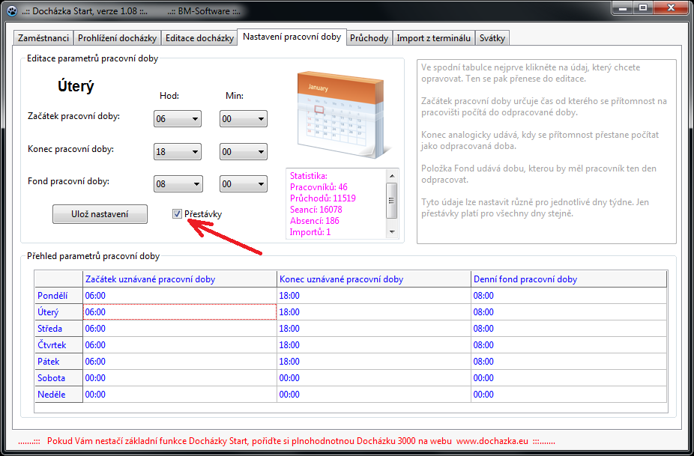

Verze 1.09 z 3.1.2018

V programu v horním menu přibyla vpravo nová položka Sestava. Umožňuje vytvoření sumární měsíční výsledovky docházky, která obsahuje součtové údaje o odpracované době, fondech, přesčasech, absencích a počtech dní přítomnosti na pracovišti za jednotlivé zaměstnance ve zvoleném měsíci a roce.

Po kliknutí na záložku Sestava spustíte výpočet za aktuální měsíc tlačítkem Zobraz nahoře uprostřed nebo přepnutím měsíce či roku v horní části pro výběr období. Tímto se spustí výpočet, který průběžně zobrazuje načítaná data jednotlivých pracovníků v hlavní části okna. Výpočet lze případně zastavit tlačítkem Stop, na které se změní původní tlačítko Zobraz po dobu trvání výpočtu.

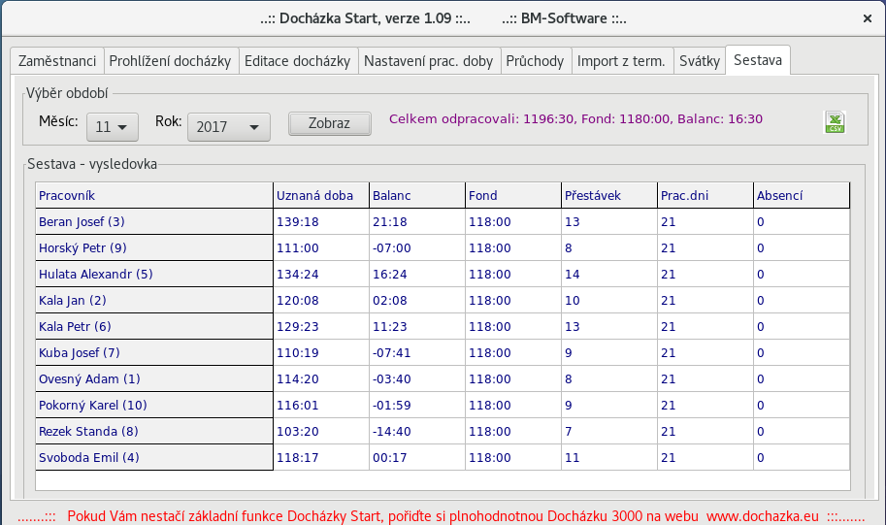

Takto si tedy můžete rychle načíst sumární údaje o docházce jednotlivých pracovníků za zvolený měsíc. Navíc v horní části uvidíte po doběhnutí výpočtu i součtové údaje za celou firmu (fialový řádek). Sestavu je navíc možné vyexportovat pomocí pravé horní zelené ikony, kdy si uložíte exportní datový .csv soubor, který lze poté otevřít například v Excelu, LibreOffice Calc a podobném tabulkovém programu, provést případné úpravy a data například vytisknout či dále zpracovávat. Pokud se při ukládání zobrazí chyba, je problém buď v právech, nebo v názvu souboru či cesty nesmí být mezera či diakritika – funguje např. cesta c:\data\export.csv (viz str.5 dole)

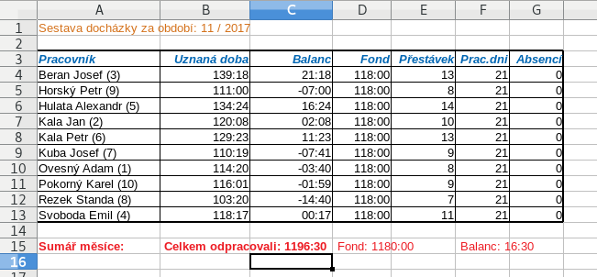

Zároveň byla úspěšně otestována funkčnost Docházky Start na novém linuxovém grafickém prostředí Wayland a to konkrétně u linuxové distribuce Fedora 27. Vše funguje stejně dobře jako při použití X-Windows.

Verze 1.10 z 5.1.2018

Do programu byla přidaná podpora pro import dat z terminálů BM-F108 a F8 na otisky prstů i bezkontaktní
RFID karty a čipy.

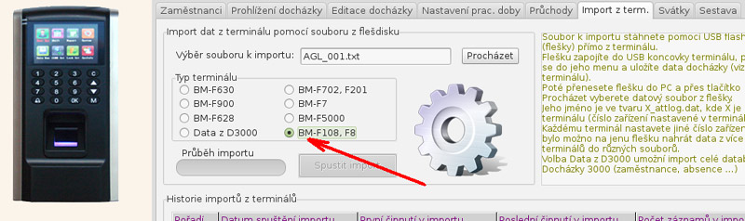

Verze 1.11 z 21.3.2019

Byl opraven problém se zobrazováním hromadné sumární sestavy dostupné na záložce Sestava v horním menu, který se projevoval u verze programu pro Apple Mac OS X. Ten se někdy projevoval tak, že když jste v průběhu výpočtu přepnuli program na jinou záložku, výpočet se přerušil a sestava se nezobrazila kompletní. Dále byl vytvořen postup pro on-line aktivaci programu, takže již není třeba čekat na reakci výrobce se zasláním licenčního čísla.

Verze 1.12 z 24.5.2019

Do programu byla přidaná podpora pro import dat z terminálů BM-F060 a A6 na otisky prstů.
Tento nejlevnější terminál je nyní dostupný i v našem e-shopu a to jak samostatně, tak i v setu s SW.

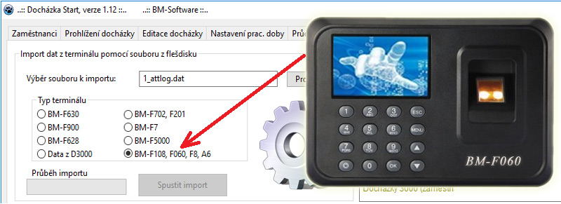

Verze 1.13 z 27.9.2019

Program si na kartě "Import z terminálů" po spuštění importu uloží typ terminálu, takže jakmile budete
příště nahrávat data z terminálu, bude již předvybrán ten terminál, který jste minule zvolili. Není tedy
nutné při každém importu znovu nastavovat typ terminálu.
Verze 1.14 z 24.1.2020

Okno programu lze nyní zvětšovat nebo i maximalizovat přes celou obrazovku, takže pokud máte monitor s větším rozlišením (např. Full HD), pohodlně se vám vejde docházka pracovníka za celý měsíc najednou na obrazovku. Není tedy třeba pravým posuvníkem rolovat dolů na dny, která se nevešly do původního okna, jenž mělo ve starších verzích pevnou velikost. Práce například s prohlížením či editací docházky je tedy výrazně pohodlnější.

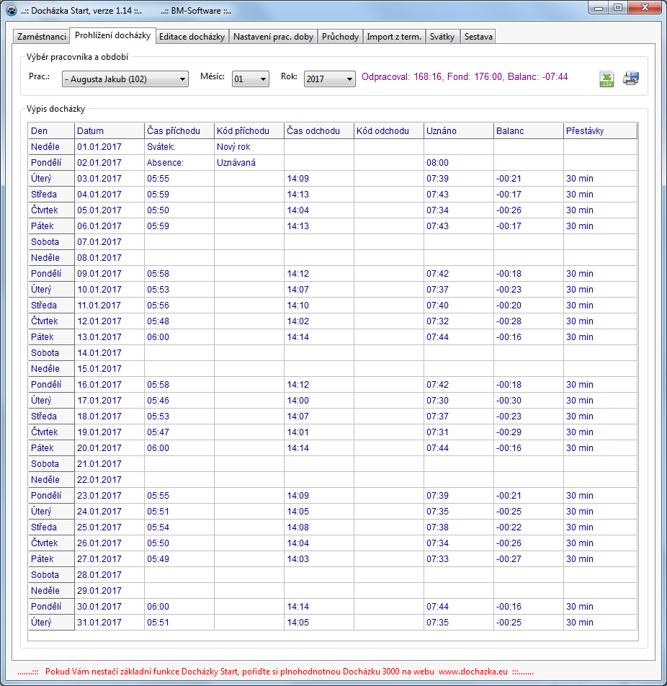

Dále byly do programu doplněny svátky až do roku 2025. Jedná se zejména o Velikonoční pondělí a Velký pátek. Tyto svátky tedy budou u nových instalací již předdefinovány a to na pět let dopředu, takže je nemusíte do programu zadávat ručně.

Verze 1.15 z 2.11.2020

Program nově umí vyhodnotit práci ve dny víkendu, tedy práci v sobotu a neděli. Pokud na kartě Nastavení pracovní doby zadáte nenulový interval začátku a konce uznávané pracovní doby pro sobotu a neděli a pracovník bude v tuto dobu některý víkendový den na pracovišti, práce se uzná v zadaném rozsahu uznávání a přítomnosti a bude uvedena na výpise na kartě Prohlížení docházky a také v novém sloupečku na kartě Sestava.

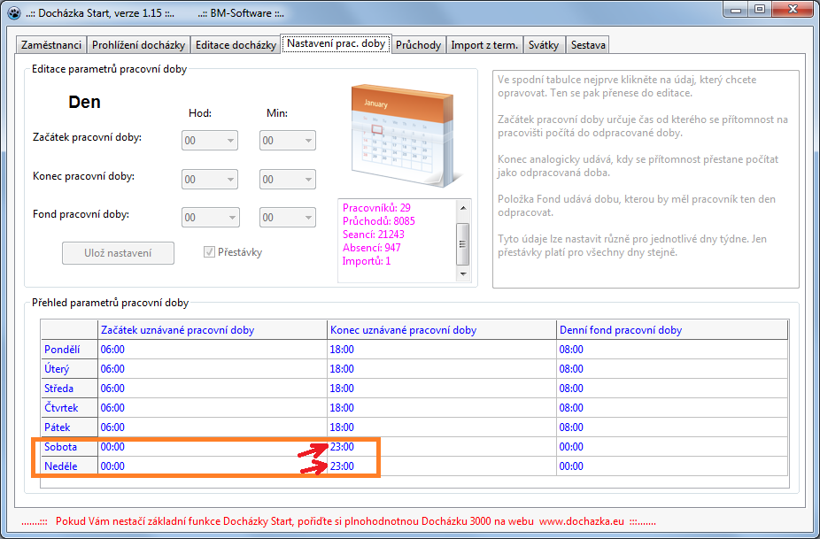

Výše uvedený obrázek ukazuje jednu z možností nastavení uznávání prac. doby pro sobotu a neděli. A na obrázku níže je pak vidět vyhodnocení na denní sestavě kde je nová položka Víkend v horním sumárním řádku.

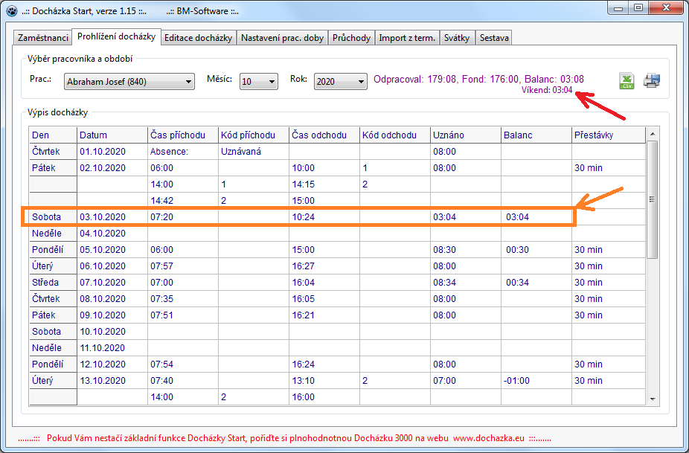
Rovněž na záložce Sestava přibyla jednak sumární položka Víkend se součtem víkendové uznané pracovní doby za všechny zaměstnance a dále v tabulce sum za zaměstnance přibyl sloupeček Víkend se součtem uznané pracovní doby sobot a nedělí za každého pracovníka zvlášť. Máte tedy podrobnou i sumární informaci o víkendových hodinách jednotlivých pracovníků, což může mzdová účetní použít jako podklad výpočtu příplatku pro vyhodnocení mzdy jednotlivých zaměstnanců.

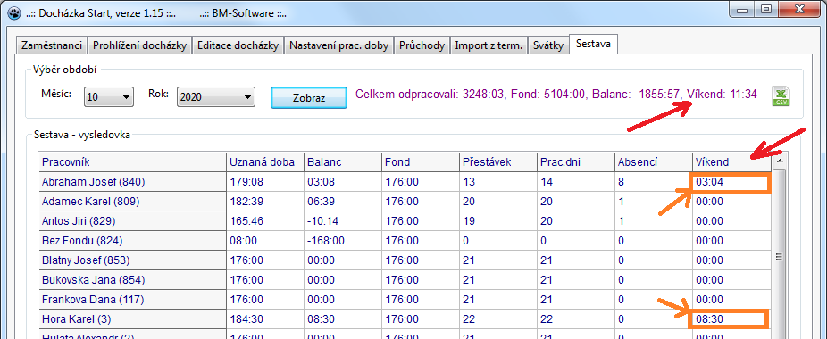

Údaje se přenáší i do csv exportu pro Excel, který je dostupný pravou horní ikonou Viz pokyny k přenosu csv souborů do Excelu na předchozích stranách tohoto návodu.

Verze 1.16 z 15.1.2021

Program nově umí evidovat a vyhodnotit noční práci, tedy uznávanou přítomnost v době mezi 22:00 až 6:00 hodin. Pokud na kartě Nastavení prac. doby zatrhnete při editaci některého dne novou volbu Noční a nastavení uložíte, upraví se v programu několik funkcí.

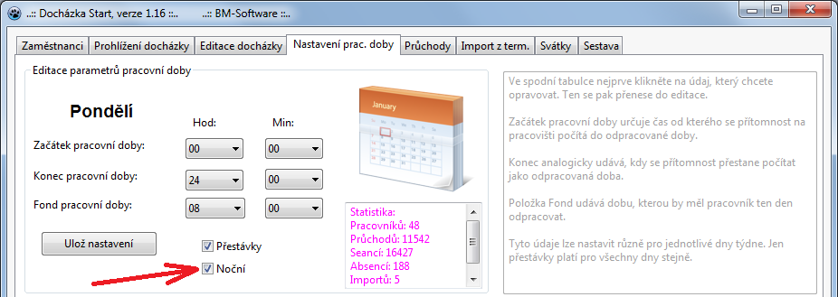

Jednak při importu dat z terminálu program rozpozná noční práci a dokáže vložit korektně záznamy pro noční. Rozpoznání odchodu z noční funguje tak, že když program importuje nějaký čipnutý čas do dne, ve kterém zatím není nahraný žádný příchod ani odchod (den tedy doposud neobsahoval žádné záznamy), podívá se program nejprve na předchozí datum, jestli tam náhodou není poslední uložený záznam příchod (pouze čas příchodu bez zadaného nenulového času odchodu). Pokud program zjistí, že poslední záznam předchozího dne je příchod, nahraje do právě zpracovávaného následujícího dne nové čipnutí jako odchod. Tím tedy uloží odchod z noční. K tomuto odchodu doplní příchod na čas 0:01 a do předchozího dne doplní odchod na 23:59.
Takto vložená noční tedy vypadá následovně:
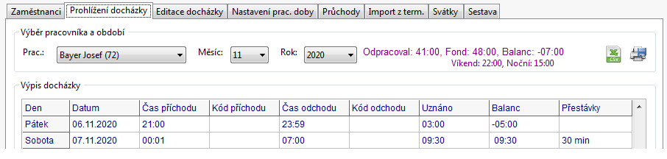

Pracovník si tedy z výše uvedeného obrázku ve skutečnosti na terminálu čipnul pouze páteční příchod ve 21:00 a pak až sobotní odchod v 7:00. Čas odchodu 23:59 do pátku doplnil program při importu dat sám, stejně jako sobotní čas příchodu nastavil sám na 0:01. Čas 0:00 použít nelze, takto program označuje chybný čas nekorektní identifikace nebo chybějící čas neuzavřeného záznamu. Stejně tak nelze použít čas 24:00, protože takový čas dne neexistuje. Proto program doplňuje u noční do předchozího dne odchod na 23:59 a na následující den doplňuje příchod na 0:01. Když se ale podíváte na výše uvedeném obrázku na položky Uznáno a Balanc, vidíte že program výpočty zkorigoval, aby při noční pracovníka ani o tu minutu nepřipravil.

Pokud by měl pracovník více nočních po sobě, čipuje je úplně normálně a program si při importu vše opět správně načte. Viz následující ukázka s noční jek z pátku na sobotu, tak druhá noční ze soboty na neděli.

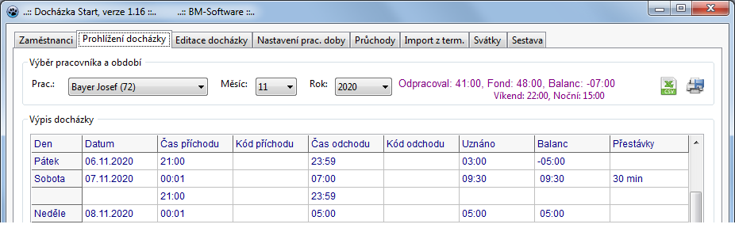

První noční byla v čase od 21:00 do 7:00 a druhá noční pak od 21:00 do 5:00 hodin. Aby se noční správně uznávali, měla by být na kartě Nastavení prac. doby nejen zatržena položka Noční, ale navíc i intervaly uznávání časů v jednotlivých dnech by měli být nastaveny tak, aby noční bylo možné uznat. Výchozí nastavení pro pondělí až pátek je 6:00 až 18:00, což ale počítání noční vylučuje. Proto je třeba intervaly upravit na 0:00 až 24:00 jako na obrázku níže:

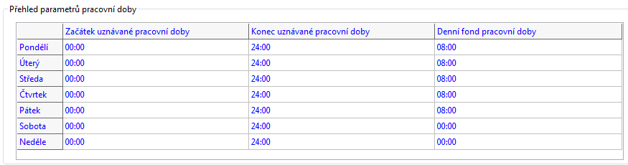

Takto nastavené začátky a konce uznávané pracovní doby na všechny dny na časy 00:00 až 24:00 uznají veškerou pracovní dobu včetně intervalu v období noční práce (22:00 až 6:00 následujícího dne).
Interval uznané noční práce se poté vypisuje jednak na kartě Prohlížení docházky, kde je uveden fialovou barvou písma ve druhém řádku vpravo nahoře v sumárních položkách (viz další obrázek):
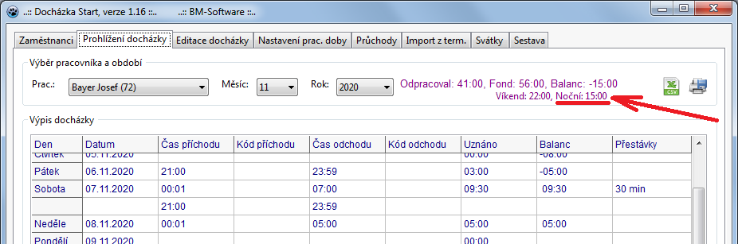

Dále i na kartě Sestava přibyl poslední levý sloupeček Noční s údaji za jednotlivé zaměstnance (viz oranžový rámeček následujícího obrázku) a dále i suma celkové noční za všechny pracovníky dohromady v horním fialovém sumárním řádku. Informace o nočních jsou i součástí Excelového CSV exportu.

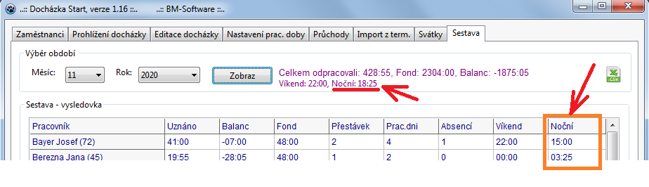

Pokud budete chtít nějakému zaměstnanci noční vložit ručně přes kartu Editace docházky, pak jí vkládáte tak, že na den začátku noční nastavíte příchod normálně na čas kdy začal pracovat (např. 22:00) a do odchodu vyberete ve výběrovém formuláři pro hodinu odchodu hodnotu 24. Takto vložený čas odchodu program při uložení záznamu sám přepíše na čas 23:59. Následně do druhého dne vložíte ručně záznam s příchodem nastaveným na 0:00 a odchodem na čas konce pracovní doby kdy pracovníka práci ukončil (např. 6:00). Program pak čas příchodu sám zkoriguje na hodnotu 0:01, aby se řádek započítal jako korektní. Pro toto chování je samozřejmě nutné mít na kartě Nastavení prac. doby zatrženu volbu Noční. Pokud volba Noční v nastavení zatržena není a vložíte nulový čas příchodu, tak se korekce neprovede, záznam se v tento den nevyhodnocuje (nepočítá se do uznané prac. doby) a nově se k času v prohlížení docházky dopíší dva otazníky (??) a ve spodním rámu aplikace je uvedena vysvětlující červená hláška k těmto dvěma otazníkům:

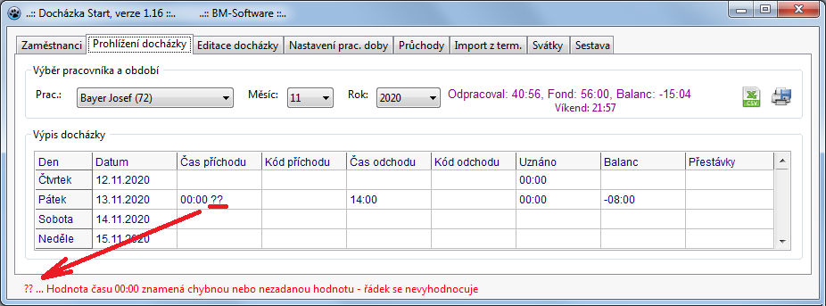

Verze 1.17 z 9.2.2021

Při importu dat z terminálu na kartě „Import z term.“ se nově kontrolují duplicitní čipnutí, pokud si stejný pracovník na terminálu čipnul vícekrát v průběhu 1 minuty. Slouží k tomu nové zatržítko „Kontrola duplicit“, které je ve výchozím stavu aktivované. Původně program zahazoval či ignoroval duplicity jen v tom případě, že se importoval záznam ze souboru opakovaně, tedy když čas již v programu byl s přesností na vteřiny, typicky při importu stejných dat vícekrát. Nové zatržítko, pokud jej ponecháte aktivní, kontroluje duplicity i při prvním importu dat z terminálu a navíc vynechá a za duplicitní označí i ta čipnutí, která byla v intervalu provedena do 60 vteřin od předchozího čipnutí stejného zaměstnance.

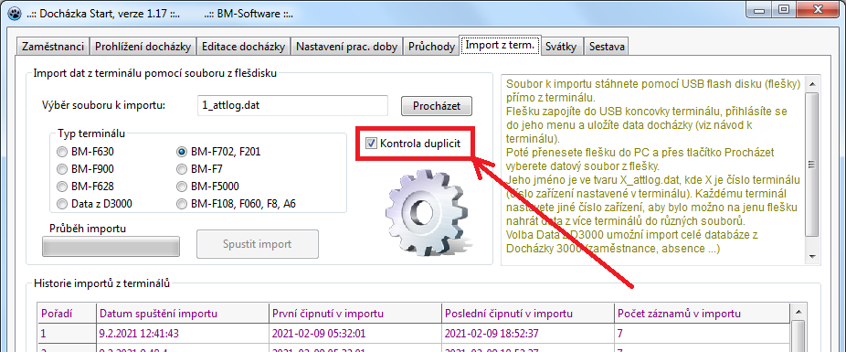

Vynechány jsou tedy zdvojené identifikace, kdy si stejný pracovník čipnul vícekrát v průběhu 1 minuty (resp. 60 vteřin) a načteno je jen první čipnutí s tím, že ostatní, která stihl do minuty od prvního, jsou přeskočena a do docházky se na příchody či odchody nepřevádí. Toto řeší i situaci, kdy si pracovník čipne, ale nepodívá se zda terminál jeho čipnutí načetl nebo přeslechne potvrzující hlášení a tak si pro jistotu čipne ještě jednou. Předchozí verze z těchto dvou o pár vteřin posunutých čipnutí udělaly z prvního příchod a z druhého hned odchod. Nyní při zatržení nové volby Kontrola duplicit již program zpracuje jen první čipnutí jako příchod a druhé, které bylo provedeno v čase kratším než 1 minuta od prvního stejným zaměstnancem, již správně ignoruje a na odchod jej nepřevádí. Nemusíte tedy editací docházky tato chybná zdvojená čipnutí opravovat. Tato nová automatická kontrola se navíc příznivě projeví i pokud máte povoleny noční práce které přibyly v předchozí verzi programu, protože u nich mohlo dvojí čipnutí způsobit rozhození docházky i na několik následujících dní. Doporučujeme tedy při importu dat z terminálu ponechat tuto novou kontrolu duplicit zapnutou.

Verze 1.18 z 16.6.2021

Díky optimalizaci přístupu k datovým záznamům v souboru celodenních absencí byla řádově urychlena odezva programu při zobrazování karty s prohlížením docházky, editací docházky a také se razantně zkrátila doba výpočtu a zobrazení hromadné sumární měsíční sestavy všech zaměstnanců na kartě Sestava. A to zejména v případě, kdy vaši zaměstnanci častěji čerpají celodenní absence, ať již placené uznávané či neplacené. Například u firmy, která měla 80 zaměstnanců a za 5 let používání docházky Start bylo v databázi přes 17 tisíc záznamů celodenních absencí, se příprava hromadné měsíční sestavy docházky všech zaměstnanců zkrátila z původní doby více jak dvou minut na pouhé tři vteřiny. Což je s touto novou verzí zhruba padesátinásobně rychlejší než původně.

Verze 1.19 z 3.12.2021

Do programu byla přidaná podpora pro import dat z terminálů BM-F640 na otisky prstů, bezkontaktní ID karty a čipy. Tento pokročilý terminál je nyní dostupný i v našem e-shopu a to jak samostatně, tak i v setu s SW.

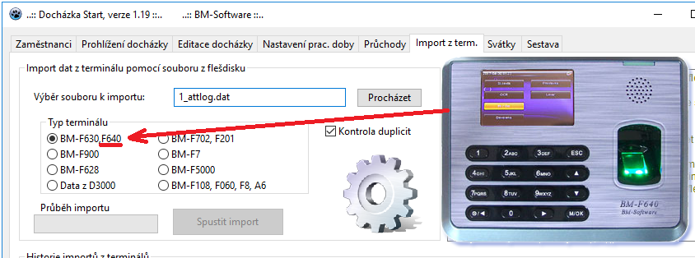

Při importu dat stáhnete data na flešku zapojenou do terminálu přes jeho menu „ Pendrive / Stahnout / Data dochazky / All“. Poté flešku přepojíte do počítače, spustíte Docházku Start, přepnete se na kartu „Import z term“, přes tlačítko Procházet vyberete z flešky soubor 1_attlog.dat, volbu typu terminálu přepnete na BM-F630,F640 a přes tlačítko Spustit import provedete načtení dat. Program absence terminálu Služební cesta, Dovolná, OČR a Lékař převádí na uznané přerušení pracovní doby. Absenci Přestávka pak na nezapočítávané přerušení do.i pracovní doby.

Verze 1.20 z 25.4.2022

Byly doplněny plnohodnotné tisky přímo z programu na tiskárnu nebo do PDF souborů a to jednak tisk podrobného měsíčního výkazu docházky na kartě Prohlížení docházky a dále tisk sumární měsíční sestavy na kartě Sestava. V prohlížení docházky se tisk spouští přes první ikonu tiskárny vpravo nahoře:
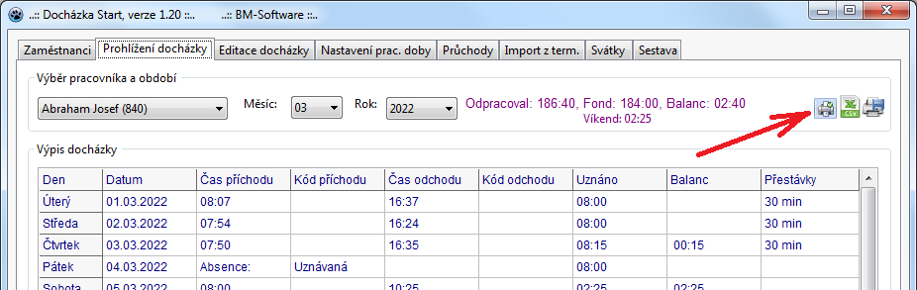

Kdy se následně zobrazí dialog pro výběr tiskárny:
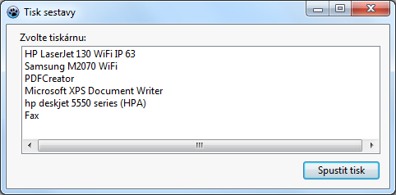
Po výběru tiskárny a následném potvrzení tisku přes tlačítko Spustit tisk se sestava odešle na tiskárnu. Lze tisknout i do PDF přes ovladač PDF tisku, který je nainstalován v operačním systému. Například od Windows 10 je součástí instalace windows ovladač Microsoft print to PDF nebo podobný, do Windows 7 lze zdarma doinstalovat například PDFCreator či jiný.

Zde je ukázka tisku měsíční sestavy docházky zvoleného pracovníka do PDF souboru zobrazeného v programu Adobe Acrobat Reader:

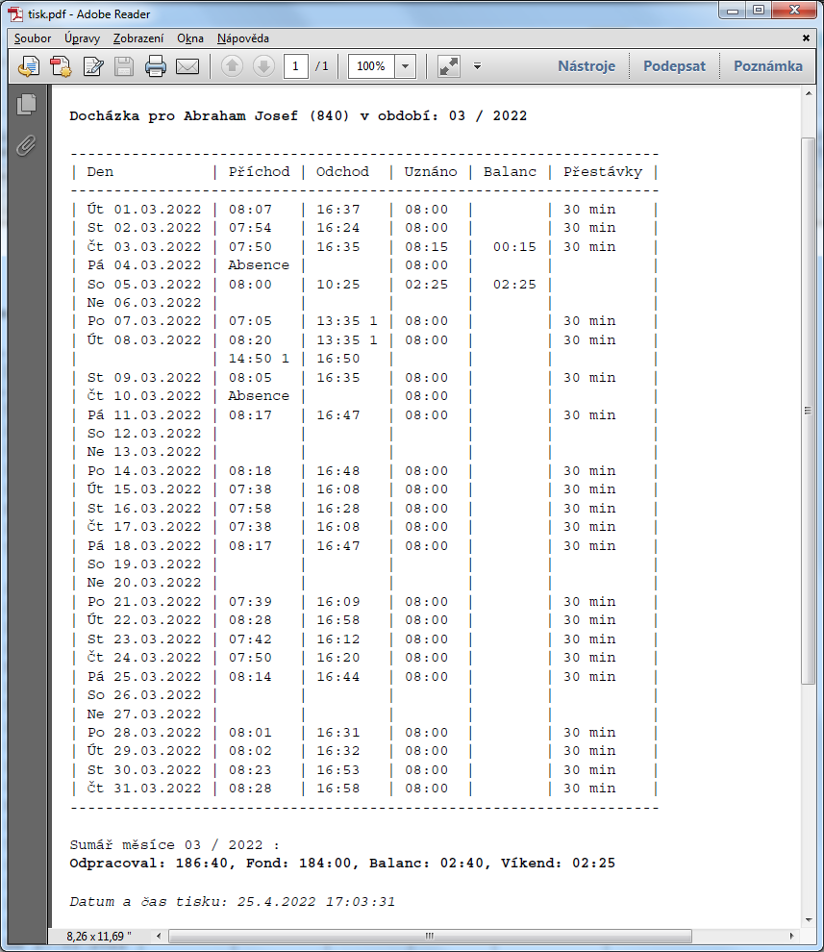

Tisk měsíční hromadné sumární měsíční sestavy docházky všech zaměstnanců je dostupný na kartě Sestava, kde je potřeba nejprve vybrat období a tlačítkem Zobraz sestavu nechat spočítat a zobrazit:

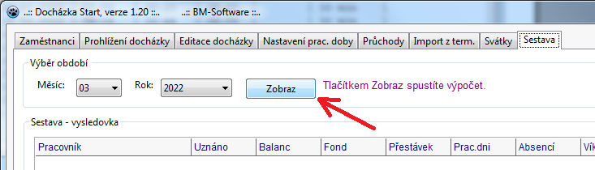

Následně po doběhnutí výpočtů bude vpravo nahoře dostupné nové tlačítko Tisk:

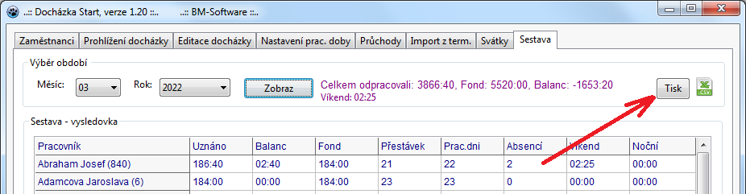

Po kliknutí na tlačítko tisk se opět zobrazí dialog pro výběr tiskárny a po spuštění tisku se sestava opět odešle na tiskárnu, nebo při výběru tisku do PDF se vytvoří sumární měsíční PDF soubor. Viz ukázka:

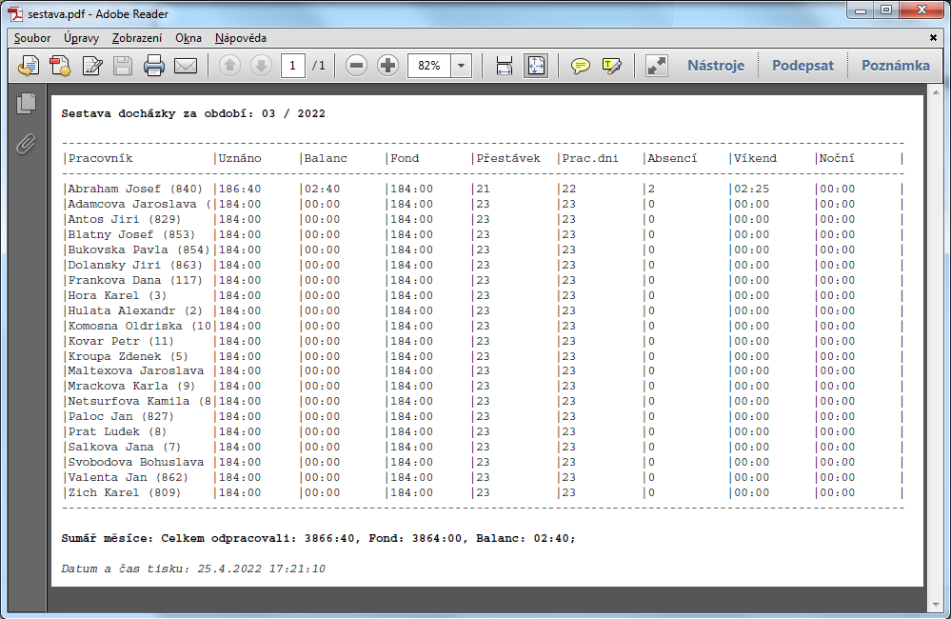
Dále byla v této verzi programu doplněna databáze státních svátků až do roku 2030. Takže zejména svátky Velký pátek a Velikonoční pondělí nová instalace programu nahraje na 8 let dopředu a nemusíte je vkládat ručně.

Aktualizace programu:

Postup aktualizace programu sestává z těchto tří kroků:

1) Ukončit program Docházka Start, pokud jej máte spuštěný.

2) Stáhnout aktuální nejnovější verzi programu z webu http://www.dochazka.eu/dochazkastart/ v horním menu Stáhnout.

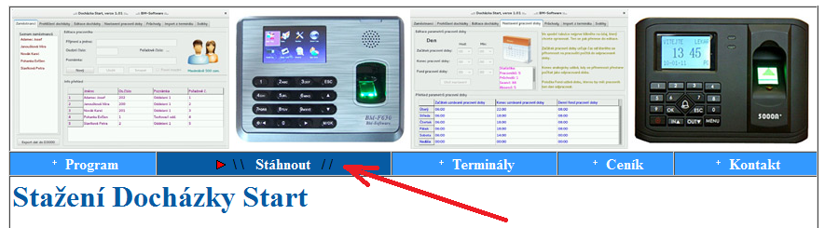

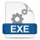

Například pro OS Windows přes tuto ikonu: a pro linux přes ikonu:

Novou verzi uložíte do složky docházky start místo stávajícího souboru. (např. soubor dochazka.exe u windows nebo na linuxu po rozbalení staženého tgz souboru se jedná o programový soubor dochazka )

3) Při následném spuštění již bude program aktualizovaný. Číslo verze je v horní liště.

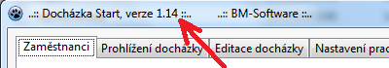

Aktualizace programu Docházka Start jsou zdarma pro všechny uživatele, kteří si koupili plnou verzi programu Docházka Start nebo Docházka 3000.

